初三数学竞赛试题（一）

一、选择题（以下每个题的四个选择支中，仅有一个是正确的）
1，已知且，那么 （ ）
（A）化简为0 （B）化简为－
（C）化简为－ （D）不能再化简
2．已知是任意实数，有4个不等式：①；②；③；④，那么不等式关系一定成立的有（ ）个。
（A）1 （B）2 （C）3 （D）4
3．已知关于的方程有唯一解，那么的值的情况是（ ）。（A） （B） （C）或 （D）且
4．已知关于的方程的解是负数，那么的值的情况是（ ）
（A） （B） （C）且 （D）
5．已知寻于任意有理数，关于的二元一次方程都有一组公共解，则公共解为（ ）
（A）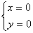 （B）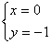
（C）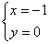 （D）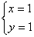
6．设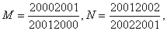则的关系是（ ）
（A） （B） （C） （D）
7．若为有理数且满足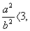那么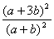与3的大小关系是（ ）
（A）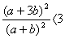 （B）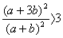
（C）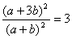 （D）无法确定的
8．已知为正数，且则的值是（ ）
（A） （B）2 （C）1 （D）
9．5个有理数中，若其中任意4个数的和都大于另一个数，那么这5个有理数中（ ）
（A）最多有4个是0 （B）最多有2个是0
（C）最多有3个是0 （D）最多有1个是0
10．把自然数的各位数字之和记为
如7＝13，若对于某些自然数满足
则的最大值是（ ）
（A）2025 （B）2023 （C）2021 （D）2019
11．已知四个方程①；②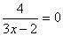；③；④
，其中有实数解的方程的个数是（ ）个。
（A）1 （B）2 （C）3 （D）4
12．解分式方程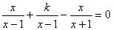有增根则的值等于（ ）
（A）1 （B）0 （C）－1 （D）－2
13．下列计算中，正确的是（ ）
（A）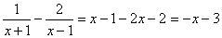 （B）
（C） （D）
14．计算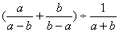的结果是（ ）
（A） （B） （C） （D）
15．如图，已知点是的中点，点在上，
则的长为（ ）
（A） （B）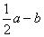 （C）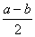 （D）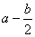
16．已知平面中有个点三个点在一条直线上，四个点也在一条直线上，除些之外，再没有三点共线或四点共线，以这个点作一条直线，那么一共可以画出38条不同的直线，这时等于（ ）
（A）9 （B）10 （C）11 （D）12
17．已知一个直角∠以为端点在∠的内部画10条射线，以以及这些射线为边构成的锐角的个数是（）个。
（A）110 （B）132 （C）66 （D）65
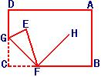
18．一张长方形的纸如图2将角折起到处，作∠的
平分线，则∠的大小是（ ）
（A）锐角 （B）直角 （C）钝角 （D）无法确定
19．如图△中，∠的
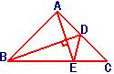
点，若的大小是（ ）
（A） （B）
（C）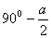 （D）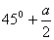
20．已知一个多边形的对角线条数正好等于它的边数的2倍，则这个多边形的边数是（ ）
（A）6 （B）7 （C）8 （D）10
21．如图平形四边形中，
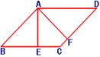
，且，则平行四边形的周长是（ ）
（A）4 （B） （C）2 （D）8
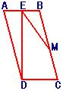
22．如图，平形四边形中，
的中点，的大小是（ ）
（A） （B） （C） （D）
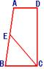
23．如图，梯形中，∥是的中点，恰好是
平分若则的长是（ ）
（A）5 （B）6 （C）7 （D）8
24．如图△中，点在上，
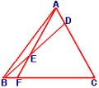
连是的中点，延长交于则
的比是（ ）
（A） （B） （C） （D）
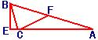
25．如图△中，为钝角，为上的中线，
为上的高，若则的大小是（ ）
（A） （B） （C） （D）不确定
二、填空题
26．已知：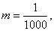那么1－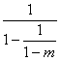的值是＿＿。
27．已知：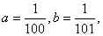则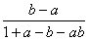的值是＿＿。
28．计算：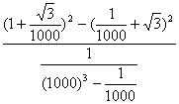的结果是＿＿。
29．计算：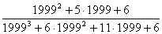的结果是＿＿＿。
30．若则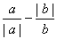的值等于＿＿或＿＿。
31．设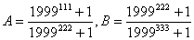则的大小关系是＿＿＿。
32．分解因式的结果是＿＿＿。
33．设则的最小值是＿＿＿。
34．已知实数满足则的取值范围是＿＿＿。
35．若实数使代数式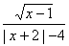有意义，则的取值范围是＿＿＿。
36．若实数使分式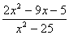的值为零，则的值等于＿＿＿。
37．方程的一组解为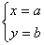，则的值是＿。
38．若代数式恰好能分解为两个二次整式的乘积（其中二次项系数均为1且一次项系数相同），则的最大值是＿＿＿。
39．已知：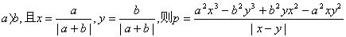的值等于＿＿＿。
40．已知：的大小关系是＿＿＿。
41．要使代数式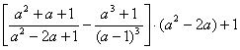的值是正整数，那么整数的值应是＿＿＿。
42．已知多项式的值恒等于两个因式乘积的值，那么等于＿＿＿。
43．已知是实数，且满足那么分式
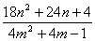的值是＿＿＿。
44．设是一个关于的二次多项式，且其中是与无关的常数，则的表达式是＿＿＿。
45．若为自然数，为整数，且满足
46．若二元一次方程组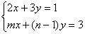 的解中，的值相等，那么的值等于＿＿＿。
47．若a是510510的一个质因数，且仍为质数，那么满足上述条件的数共有＿＿个。
48．一个质数a小于13，且它分别加上4或10之后仍然是质数，则质数a等于＿＿＿。
49．已知实数使得代数式取得最小值，则的值等于＿＿＿。
50．如果最简二次根式是同类二次根式，则
51．已知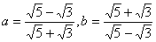，则二次根式的值是＿＿＿。
52．设23和4是两个五进制度，则这两个数的乘积的五进制表示法是＿＿＿。
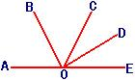
53．如图，是一条直线，则图中的
纯角共有＿＿个。
54．不相等的两角和的两边分别平行，其中角比角的3倍少20，则的大小是＿＿＿。
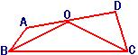
55．如图，四边形中，点在上，且平分
，则的大小是＿＿＿。
56．两个角的补角互余，则这两个角的和的大小是＿＿＿。
57．一个等腰三角形的周长是12，且三条边长都是整数，则三角形的腰长是＿＿＿。
58．如图，在等腰三角形ABC中，为边的
三等分点，则的大小关系是＿＿＿。
59．已知为三角形的三条边长，满足条件若三角形的一个内角为，则三角形的另两个角的大小分别是＿＿＿。
60．若三角形的周长为，且三条边中有两条边的长为两个连续奇数，则三角形的三条边长分别是＿＿＿。
61．已知三角形的两条边长分别是它们的高分别为，若，那么该三角形的面积是＿＿＿。
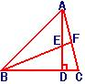
62．如图△ABC中，边上的高，
上一点且，延长的大小是
＿＿＿。
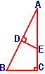
63．如图，△ABC中，是斜边AB上一点，垂直于交，且△与△的面积之比为1：3，
则等于＿＿＿。
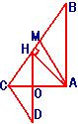
64．如图△ABC中，
H为垂足，以为对称轴，作H对称点D，连接过A作
∥交于，则的长等于＿＿＿。
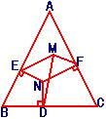
65．如图，已知等边△ABC内有一点N，
都是垂足，M是△ABC中异于N的另一点，
若那么的大
小关系是＿＿＿。

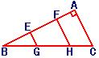
66．如图，△ABC中，E、
F为AB上两点，∥∥的值
等于＿＿＿。
67．四边形的四条边长分别为，满足条件则此四边形一定是＿＿＿。
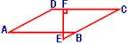
68．如图，平行四边形ABCD中，∠A是它的外角的，延长
使过E作于F，若则
的长等于＿＿＿。
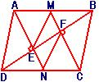
69．如图平行四边形ABCD中，
且，E，F恰好是的三等分点，又M、N分别是AB，
的中点，那么四边形的面积是＿＿＿。
70．如图，平行四边形ABCD中，∠ABC＝，交
若∠的大小是（ ）
71．如图，梯形ABCD中，∥分别是，
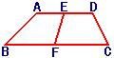
的中点，若则的长
是（ ）
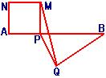
72．如图，P为经段AB上一点，以为边作一正方形
，以为底在另一侧作等腰△，连接，
若AB的长为4，则△的面积的最大值等于（ ）
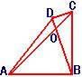
73．如图，四边形中，相交于，△的面
积△的面积则四边形的面积的最
小值是（ ）
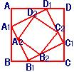
74．如图，设正方形的边长为1，在各边上依次取，
，使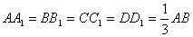，顺次连接得正方
形，用同样方法作得正方形，，并重复
作下去，使新的正方形的顶点在上一个正方形的边上，且使
＝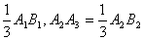，…，这样正方形的边长等于（ ）
75．已知是互质的正整数，且恰为一直角三角形的三条边长，则的值等于（ ）
三、解答题
76．计算：
77．设求的值。
78．某甲于上午9时15分钟由码头划船出游，计算最迟于12时返回原码头，已知河水的流速为1．4千米／小时，划船时，船在静水中的速度可达3千米／小时，如果甲每划30分钟就需要休息15分钟，并且船在划行中不改变方向，只能在某次休息之后往回划，问甲最多能划离码头多远。
的面积分别是△ABC面积的和，求△ABC的面积。
79．如图，在△ABC中，上两
点，且若△△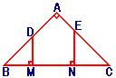
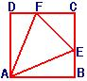
80．如图，正方形中，E、F为的上点且
，求证：

